10月16日是我国第一颗原子弹爆炸成功60周年的日子。10月18日，习近平总书记考察了安徽合肥滨湖科学城，察看近年来安徽省重大科技创新成果集中展示，“推进中国式现代化，科技要打头阵”。请大家围绕“弘扬两弹一星精神，立志祖国事业”写自己生活中的把科研做在祖国大地上的事例，写一写自己年少抱负的故事（这个应该每个人都有，哪怕只有一瞬间），字数原则上不超过2000字【无字数下限】，大家真情流露、真实记录写出就可以，不要卷。
ddl：10月27日【平均字数可能only相当于高中一个800-1200字作文，大家找个惬意的时间写一写吧】
发送至邮箱：14703466631@163.com

我给大家简要分享一个我的经历：（我们专业没科技，就是我驻村的一个小经历）
我大二暑假的时候在一个国家贫困村驻村了半个多月。
到村子的第一天晚上，我在村委会门前的广场上乘凉，想着和大家聊一聊天。往那一坐，就有一个爷爷问我：“你是哪家的孩，没见过你呀。”我说我是大学生暑期社会实践的，爷爷没听懂是什么意思，愣了愣说：“哦哦哦，我知道了，是不是知青？”我没过多解释就说是的，然后爷爷就开心地对身旁的其他村民说这是新来的知青。当时，他们和我聊了村子里的很多“公共事务”。晚上我躺在床上，感觉很奇妙，这是第一次有人把我当成一个“大人”来看待。我之前也在村子里生活过，但是我永远都是晚辈、学生，几乎没人把我当成“大人”，即使现在研二了，回村里也不会有人和我闲聊这些“公共事务”。但是在那里，我大二的时候，竟然有人早上5点多，两个村民吵架，来找我协调（村委会恰好就我一个人醒了），第一次遇到这种情况，我的能力真的是捉襟见肘，涉及旧怨、“厕所革命”的施工队、昨天因施工产生的占地的新瓜葛，其中一个村民把人家施工队铲车的钥匙都强行拔走了……直到6点多，我无法对矛盾进行有效降温，村书记这个时候才紧急出现，三下五除二就把问题解决了，至少钥匙还回去了，施工队可以正常施工。
那段时间是我高中以后生活最规律的一段时间，早上6点左右自然醒，洗漱收拾好后，和驻村帮扶队的第一书记在村子周边“闲逛”。早上六七点，村民们就坐在门口的石墩上吃饭，或者有人已经扛着家伙事在去地里的路上，甚至这会就已经有人在自家门口的地里拍抖音……上午零散走访入户几家，中午在村里的集中灶上吃饭，打饭的叔每次都给我打的很多，我一顿可以吃两三碗，在村广场上一起吃饭的爷爷奶奶们都开心地夸我能吃。中午我就猛猛吃，每天和不同的爷爷奶奶猛猛唠嗑。饭饱后，夏天农村舒舒服服睡个午觉，惬意极了。下午又是零零散散走访几乎，晚上是集中走访的时候，因为村民都回家了。
整个走访入户情况下来，我心里时常愤怒时常难过，愤怒比如“造血式扶贫”搞的“科学”花卉种植因气候整体死亡、贫困户认定和易地搬迁等政策的偏离……难过比如留守爷爷的大量存在（奶奶去城里做饭）、情况各异的疾病与贫困……各种不幸，言语难尽。但也有一些开心的时刻，见图1。图中的这户人家因为意外，白发人送黑发人，只剩爷爷和奶奶了。那天晚上，我听完第一书记的介绍，有点点悲伤地走进了在这个国家级贫困村上也显得破旧的房子，也有点忐忑，因为我是带着任务来的——把电视从黑白变成彩色。爷爷一直想要一台彩色电视，驻村帮扶队联系红十字会给爷爷捐了一台电视，但是需要调试才可以变成彩色，大家都不会调。我调了半天，终于变成彩色的那一刻，爷爷哈哈哈大笑起来，我也清晰地记得电视上播放的是《湾区儿女》电视剧。这天晚上正好是我准备离开的倒数第二个晚上，躺在睡了半个月的村委会活动中心的木板床上，这些天睡眠很好的我，回想点点滴滴，久久未能入眠。有点中二地说就是，从大一入学南开就教育我们的“知中国，服务中国”，才真正在我心里掷地有声。力所能及地为人民、为社会做点事情，也成为除了自我欲望以外，为数不多的激励我前进的理由之一。
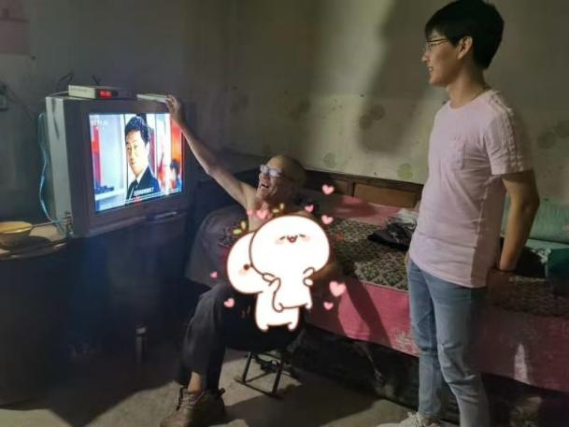

老人可以免费吃，按标准，我是5块钱一顿，最后我走的时候，村民还想让我吃霸王饭，不收我钱。

